HƯỚNG DẪN SỬ DỤNG
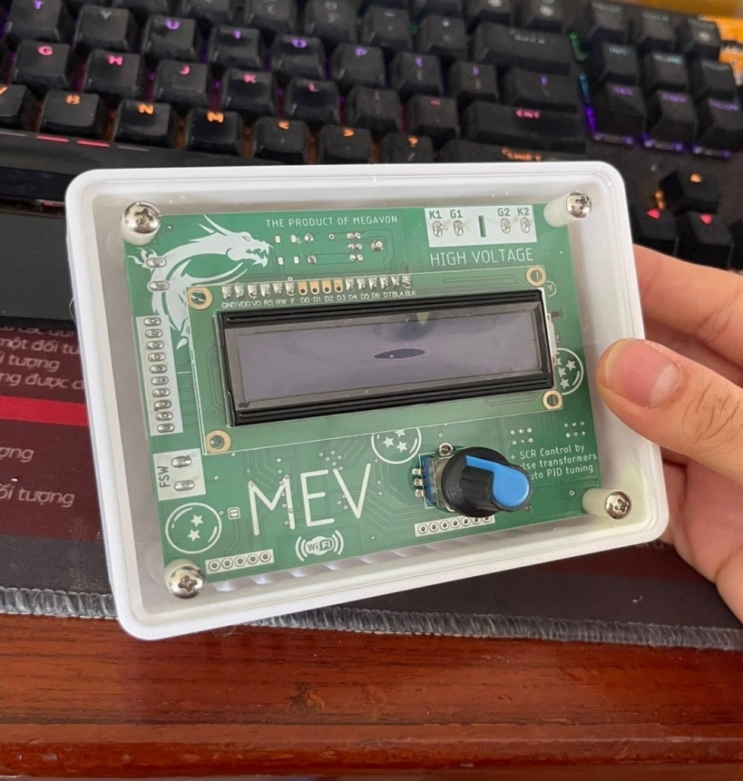 | Mạch rồng  - V6.2.5  - V8.2.5  - V9.2.5

https://megavon.net/
https://www.tiktok.com/@megavon.net

Ngày tháng | Nôi dung sửa đổi
19/05/2025 | Phiên bản thứ nhất
18/09/2025 | Sửa đổi cho phiên bản X.2.3 / X.2.4
19/11/2025 | Sửa đổi cho phiên bản X.2.5

TỔNG QUAN
- Giới thiệu chung
Mạch Rồng là phiên bản mạch điều khiển cao cấp, được thiết kế chuyên biệt cho các dòng máy hàn cell pin chuyên nghiệp. Với thời gian bảo hành tiêu chuẩn lên đến 36 tháng (và có thể mở rộng miễn phí đến 60 tháng), sản phẩm mang đến giải pháp tối ưu cho kỹ thuật viên hiện đại, đặc biệt trong các ứng dụng yêu cầu độ chính xác và ổn định cao.
Sản phẩm tích hợp nhiều công nghệ tiên tiến, nổi bật với khả năng điều khiển công suất linh hoạt thông qua đóng/mở SCR bằng biến áp xung, giúp tạo ra mối hàn mạnh mẽ và ổn định. Mạch Rồng hỗ trợ 6 chương trình hàn độc lập, cho phép người dùng tùy biến linh hoạt theo từng mục đích sử dụng.
Đặc biệt, mạch có thể tự động nhận diện và chuyển đổi tần số, tương thích hoàn toàn với cả nguồn điện 50Hz và 60Hz – đảm bảo hoạt động ổn định ở cả trong nước lẫn quốc tế. Việc cập nhật phần mềm qua WiFi giúp nâng cấp tính năng dễ dàng mà không cần can thiệp phần cứng hay gửi lại nhà sản xuất.
Thiết kế dạng all-in-one, hỗ trợ điều khiển nhiều chức năng cơ khí như trụ Z, trục Y, xoay, tịnh tiến… với khả năng lưu nhớ đến 5 chương trình hành trình khác nhau. Các tính năng cao cấp này đã được tích hợp sẵn, người dùng chỉ cần kích hoạt theo nhu cầu mà không cần thay thế mạch.
Mạch Rồng – sự kết hợp giữa sức mạnh công nghệ và tính linh hoạt trong thiết kế – là lựa chọn lý tưởng cho mọi kỹ thuật viên hàn pin chuyên nghiệp, mang lại trải nghiệm vận hành hiệu quả, an toàn và bền bỉ.

- Thông số kỹ thuật & kích thước
Thông số/ Tính năng | Phiên bản
 | V6 | V8 | V9
Điện áp sử dụng cho mạch (cấu hình đề nghị) | 12V AC - (1A trở lên)
Tần số (trong nước và quốc tế) | 50Hz / 60Hz
Chương trình hàn độc lập | 6 chương trình
Đo điện áp & Tần số theo thời gian thực | ✓
Tín năng POST – Tự kiểm tra phần cứng | ✓
Tự động điều chỉnh CS khi điện áp thay đổi | ✓
Cập nhật phần mềm qua wifi | ✓
Chức năng Timer – đóng cắt SCR | ✓
Chức năng khiển trụ Z, căn lực 2 trạm. | ✗ | ✓ | ✓
Chức năng khiển trụ xoay/ Trục Y/ Tịnh tiến | ✗ | ✗ | ✓
Thời gian bảo hành | 36 tháng

Mô tả | Kích thước
Kích thước mạch phần PCB (Ngang x Cao) | 80 x 100 (mm)

LẮP ĐẶT
- Đấu nối nguồn điện và cóc đạp (công tắc kích hàn)
Khuyến cáo: Mạch rồng dùng với nguồn điện có điện áp danh định là 12V AC có dòng từ 1A trở lên, tốt nhất là loại 2A. (Khi dùng đồng hồ đo thực tế điện áp có thể lên đến 15V)

- Nguồn điện nối vào chân có ký hiệu 12V AC trên mạch
- Cóc đạp (công tắc kích hàn ở tay hàn) nối vào chân có ký hiệu FSW trên mạch
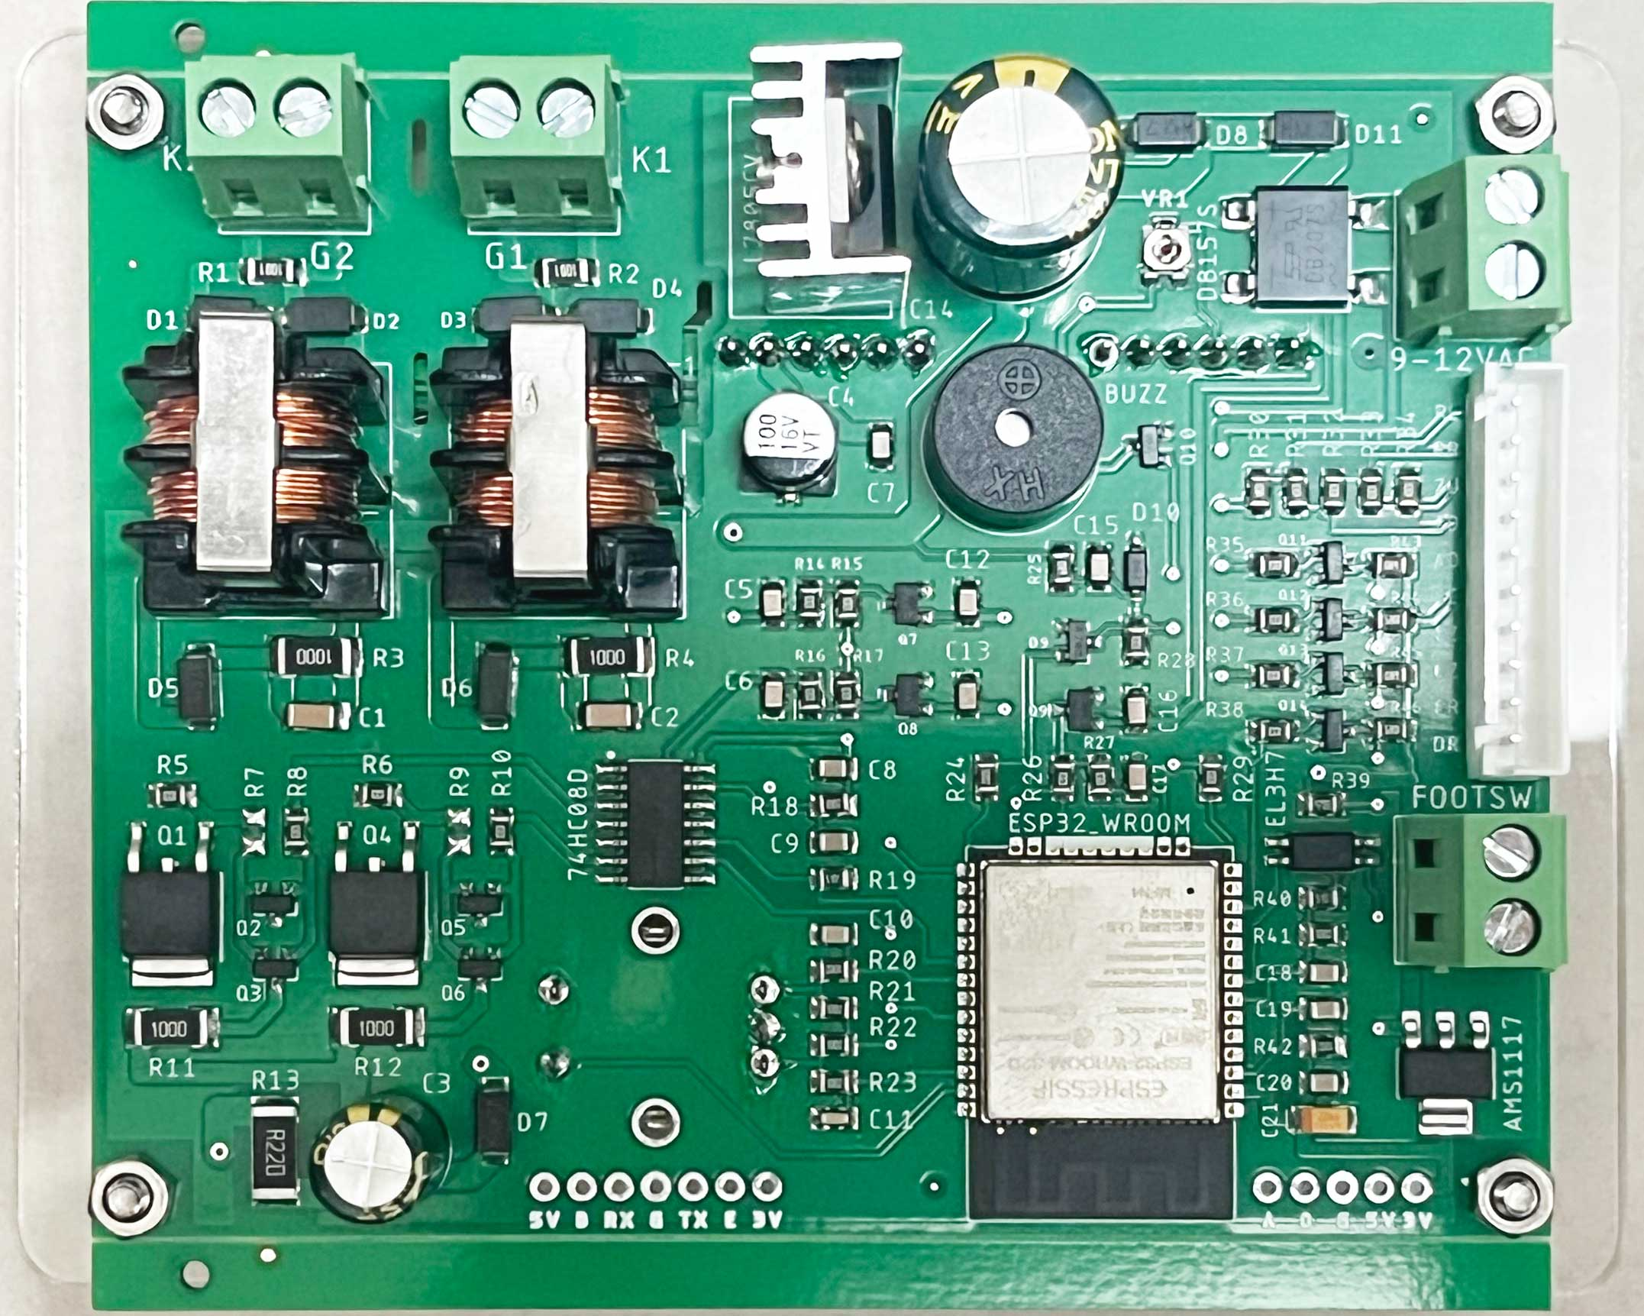
Chân khiển SCR (K1G1 K2G2)
Nguồn cấp cho mạch (12V AC)
Công tắc kích hàn/ Cóc đạp
* Ghi chú: Nếu muốn dùng cóc đạp và dùng nút nhấn thì nối song song nút nhấn và cóc đạp với nhau và đấu nối vào chân FootSW.

- Đấu nối SCR với mạch rồng
SCR dùng cho hàn cell sẽ là loại “SCR đôi” sẽ có ký hiệu như sơ đồ sau:
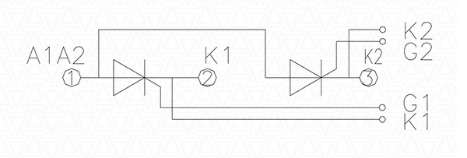
Bước 1: Xác định chân K1 G1 & K2 G2 (với loại không ký hiệu sẵn)
- Chân K1 là chân “CHẠY THẲNG” như ở mũi tên màu đỏ / Chân K2 tương tự là chân “CHẠY THẲNG”
- Chân G1 là chân “RẼ NHÁNH” như ở mũi tên màu xanh / Chân G2 tương tự là chân “RẼ NHÁNH”
* Ghi chú: Một số loại SCR sẽ không có chân K1 và K2 riêng, vì vậy cần lấy chân K1 và K2 từ chân 2 và 3 như ảnh trên.
Bước 2: Đấu nối với mạch và biến áp theo sơ đồ sau ( K1 G1 K2 G2 nối tương ứng với ký hiệu trên mạch rồng )
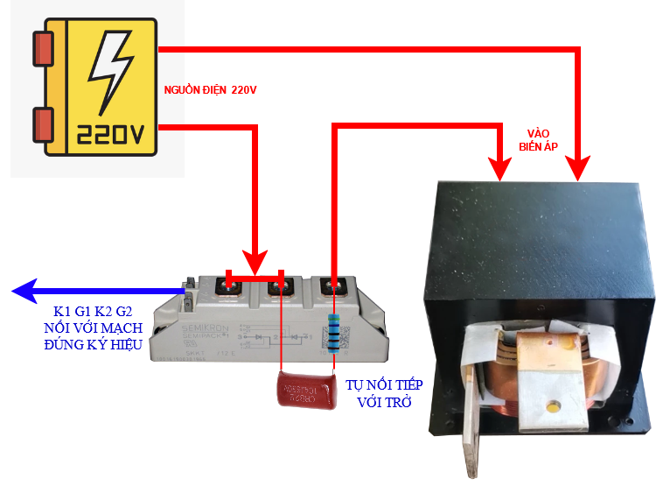

- Đấu nối nút bấm với mạch rồng (chỉ dùng bản V8 và V9)
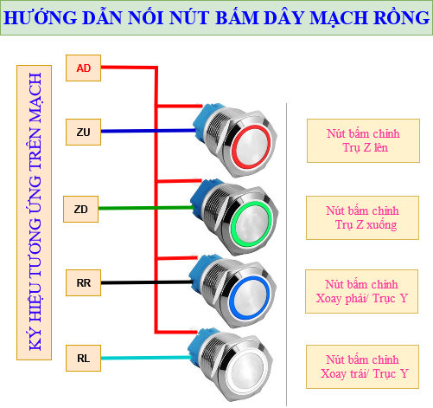

- Đấu nối Driver (động cơ) với mạch rồng
  - Đấu nối trục Z
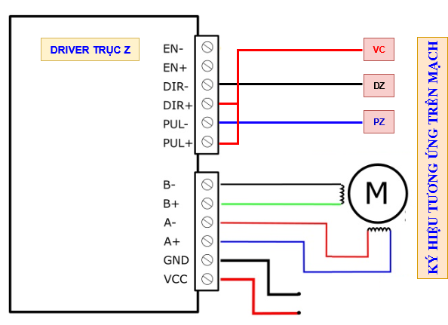
  - Đấu nối trục xoay/ Trục Y/ Tịnh tiến
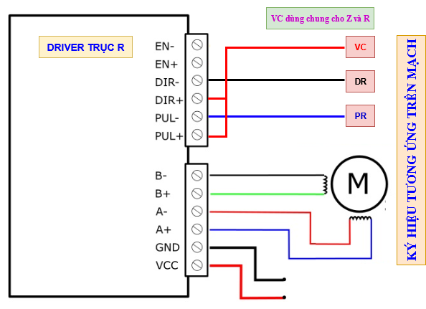

CÀI ĐẶT
6. Hệ thống menu
  - MENU MÀN HÌNH CHÍNH
├── 1. Cài đặt thời gian
│ ├── 1.1 Thời gian xung hàn 1 (nên để là 10ms)
│ └── 1.2 Công suất xung hàn 1 (nên để thấp 20-25%)
│ └── 1.3 Thời gian nghỉ (với BA LVS nên để 70ms)
│ └── 1.4 Thời gian xung hàn 2 (nên để là 10ms)
│ └── 1.5 Công suất xung hàn 2 (điều chỉnh phù hợp với loại kẽm)
│ └── 1.6 Loại kẽm (đặt tên để hiện ở màn hình chính)
│ └── 1.7 Công suất bước (tự tăng CS sau mỗi lần hàn tự động)
│ └── 1.8 Quay lại
├── 2. Cài đặt trụ hàn
│ └── 2.1 Hàn tự động (số lần kích tự động khi hàn)
│ └── 2.2 Hành trình (hành trình của trụ Z)
│ └── 2.3 Thời gian ngậm kim (trụ Z giữ ở kẽm bao lâu)
│ └── 2.4 Thời gian dừng trụ (trụ Z dừng khi hàn tự động)
│ └── 2.5 Tham số trục Y (thông số khi dùng trục Y)
│ └── 2.6 Tốc độ nút (tốc độ của trụ khi bấm nút chỉnh)
│ └── 2.7 Quay lại
└──

* Ghi chú: Menu 1.7 Công suất bước, Menu 2.4 Thời gian dừng trụ và menu 2.5 Tham số trục Y có thể sẽ tự động ẩn/ hiện tùy theo từng cài đặt và cấu hình của người sử dụng.
- Công suất bước chỉ xuất hiện khi 2.1 Hàn tự động cài đặt lớn hơn 2.
- Thời gian dừng trụ chỉ xuất hiện ở bản V8 hoặc bản V9 nhưng tắt tính năng khiển động cơ RY (Mục 1.10 trong menu Hệ thống).
- Tham số trục Y không hiện nếu dùng với cân lực xoay.

** Khi ở trong các menu cài đặt này, muốn thoát nhanh, hãy kích cóc hàn sẽ quay ra màn hình chính ngay và luôn.

*** Với phiên bản X.2.4 trở đi, khi vào menu phần cài đặt, lúc này sử dụng nút lên xuống để kích hoạt tính năng chuyển nhanh giữa các loại Pin.

**** Để bật tính năng khiển trục Y/ Tịnh tiến thì vào menu 1.9 (Menu hệ thống – phía dưới) giảm Giới hạn góc xoay về dưới 22 thì mạch sẽ tự động chuyển đổi.

- MENU CÀI ĐẶT HỆ THỐNG
(Truy cập: Ấn giữ núm xoay + bật nguồn)
├── 1. Cài đặt Trụ hàn ZR/ Y
│ ├── 1.1 Z Tốc độ (tốc độ trụ Z khi hàn)
│ └── 1.2 Z Gia tốc
│ └── 1.3 Z Tổng bước (vi bước cài trên driver trụ Z)
│ └── 1.4 Z Vít me (bước vít me trục Z)
│ └── 1.5 Z Loại xung (bật tắt trụ Z hoặc cài loại xung)
│ └── 1.6 R/Y Tốc độ (tốc độ trục Y/R xoay khi hàn)
│ └── 1.7 R/Y Gia tốc
│ └── 1.8 R/Y Tổng bước (vi bước cài trên driver Y/R xoay)
│ └── 1.9 R Góc xoay/ Y Vít me (Giới hạn góc xoay/ vit me trục Y)
│ └── 1.10 R/Y Loại xung (bật tắt trục RY hoặc cài loại xung)
│ └── 1.11 Quay lại
├── 2. Cài đặt Nâng cao
│ └── 2.1 Giới hạn xung (Mở giới hạn thời gian hàn)
│ └── 2.2 Âm thanh
│ └── 2.3 Màu sắc led
│ └── 2.4 Chỉnh áp AC (đồng bộ lại điện áp với thực tế)
│ └── 2.5 Giới hạn PID
│ └── 2.6 Ngôn ngữ (thay đổi menu tiếng anh)
│ └── 2.7 Quay lại
└── 3. Cài đặt Phần mềm
│ └── 3.1 Thông tin (thông tin phiên bản / ngày kích hoạt)
│ └── 3.2 Khởi động (Khởi động lại và thoát)
│ └── 3.3 Cập nhật FOTA (cập nhật phần mềm qua wifi)
│ └── 3.4 Đặt lại mặc định
│ └── 3.5 Đặt lại sản xuất (đặt lại thông số như lúc đầu)
└──

BẢO TRÌ VÀ GỠ LỖI
4. Bảo trì & Gỡ lỗi
- Khi đấu nối xong mà hàn không thấy có điện cấp cho biến áp (đã kiểm tra đấu nối đúng theo hướng dẫn)?
  - Nguyên nhân: Kênh cấp điện cho Mạch rồng và cho SCR không đồng bộ kênh.
  - Giải pháp: Đảo lại dây nguồn 12V AC cấp điện, các dây khác giữ nguyên.
- Đồng hồ hiển thị điện áp trên mạch không hiện đúng số vôn thực tế?
  - Nguyên nhân: Chưa đồng bộ điện áp với mạch
  - Giải pháp: Vào menu hệ thống – Cài đặt Nâng cao – Chỉnh áp AC (Chỉnh lại cho bằng với điện áp thực tế).
- Trục Z hoặc Y quay không đúng chiều.
  - Đảo lại cặp dây A+ và A- từ driver nối ra động cơ là cách đơn giản nhất.
  - Hoặc khai báo chiều quay như sau:
    - Với trục Z: Vào menu hệ thống – Trụ hàn ZR/Y – Z loại xung
    - Với trục Y: Vào menu hệ thống – Trụ hàn ZR/Y – RY loại xung.
    - Thay đổi X và N cho nhau, X là xuôi và N là ngược.
- Thông báo: ER02: Ap Qua Cao (điện áp nuôi mạch quá cao)
  - Nguyên nhân: Mạch sử dụng nguồn 12V AC (có thể hơn một chút), hiện tại đang cấp nguồn có điện áp quá cao. Có thể ảnh hưởng đến độ bền của mạch.
  - Giải pháp: Ngắt nguồn điện và thay thế nguồn có điện áp phù hợp.
- Thông báo: ER03: Loi AC-DET (không nhận được tín hiệu điện AC)
  - Nguyên nhân: Mạch rồng không tìm và nhận được tín hiệu điện lưới tần số 50/ 60 Hz do đang sử dụng nguồn DC – một chiều.
  - Giải pháp: Thay thế cục nguồn bằng loại nguồn AC xoay chiều (cục biến áp bằng sắt hạ áp từ 220V xuống 12V AC)
- Thông báo: ER04: Loi FootSW (lỗi công tắc kích hàn)
  - Nguyên nhân: Cóc đạp bị kẹt khi khởi động hoặc dây cóc đạp bị chập vào nhau.
  - Giải pháp: Kiểm tra lại dây cóc đạp.
- Thông báo: Thông tin xung
  - Nguyên nhân: Mạch nhảy vào chế độ bảo vệ do phát hiện bất thường ở cóc đạp hoặc tần số tại thời điểm hàn không đảm bảo theo quy định của điện lực Việt Nam.
    - Nếu màn hình hiện tần số khác 0 thì do cóc đạp
    - Nếu màn hình hiện tần số bằng 0 thì tần số tại thời điểm hàn không phù hợp.
  - Giải pháp: Khi hàn xong thì không tỳ đè cóc đạp quá 2 giây, hoặc không nhấp nhả cóc liên tục (như kiểu đạp xong nhả liên tục).
- Thông báo: Chế độ nghỉ
  - Nguyên nhân: Mạch vào chế độ nghỉ khi người dùng không thao tác quá 5 phút, chức năng này nhằm khóa trẻ em hoặc lỡ tay kích hoạt cóc.
  - Giải pháp: Muốn quay về chế độ làm việc thì nhấn núm xoay xuống 1 lần.
- Động cơ chỉ quay 1 chiều khi kích hàn hoặc khi bấm nút lên xuống:
  - Nguyên nhân: Khai báo loại xung của driver không đúng.
  - Giải pháp: Vào mục Z loại xung hoặc RY loại xung – Khai báo lại đúng kiểu xung cho driver (1P là loại 1 xung hoặc 2P là loại 2 xung).
- Kiểm tra SCR và Mạch.
  - Nguyên nhân: Hướng dẫn sau sẽ chỉ cách kiểm tra SCR và đấu nối dây tín hiệu đã đúng hay chưa.
  - Cách thao tác kiểm tra:
    - Tháo bỏ dây tín hiệu K1G1 để dây K2G2 và hàn thử. (Trường hợp 1)
    - Tháo bỏ dây tín hiệu K2G2 để dây K1G1 và hàn thử. (Trường hợp 2)
  - Phân tích:
    - Nếu cả hai trường hợp biến áp đều có điện (rung) và kim hàn có lửa thì kết luận đã đấu nối đúng dây K và G và mạch chạy tốt.
    - Nếu trường hợp 1 biến áp không có điện/ kim hàn không có lửa thì K2G2 có vấn đề. SCR bị hỏng kênh 2 hoặc đấu nối sai dây, dây K2G2 bị đứt…
    - Nếu trường hợp 2 biến áp không có điện/ kim hàn không có lửa thì K1G1 có vấn đề. SCR bị hỏng kênh 1 hoặc đấu nối sai dây, dây K1G1 bị đứt…

- Thời gian kích hoạt bảo hành xem ở mục Hệ thống – Phần mềm – Thông tin
- Có thể mở rộng lên đến 60 tháng

